Gestão por Compliance

Compliance é uma forma de gerenciar empresas dentro de normas legais, necessária para que organizações tenham sua reputação irretocável frente ao mercado no qual atuam, o que hoje em dia passa a ter uma importância maior devido a globalização, uma vez que cada país tem um conjunto de regras às quais organizações precisam respeitar. Ou seja, compliance é trabalhar obedecendo e cumprindo regras.

Abaixo serão apresentados os benefícios em trabalhar em conformidade:

1. Oportunidade de negócios e vantagem competitiva: é bastante comum que empresas que tenham compliance implementado se relacionem somente com empresas que também o tenham, desta forma, empresas selecionam seus parceiros para firmar novos negócios com essa vantagem frente à concorrência.
2. Atrair investimentos: investidores querem organizações sólidas para investir, onde as chances de se envolverem em problemas e escândalos sejam menores e, onde seus negócios estejam em conformidade com a lei.
3. Identificar riscos: a primeira tarefa quando ocorre a implementação de compliance é a identificação de riscos, pois através dela há maiores chances de obter soluções para situações que possam fazer com que a organização e seus executivos sejam responsabilizados.
4. Corrigir não-conformidades: são realizadas atividades para corrigir não-conformidades através de planos de ação, treinamentos, revisões de políticas, condutas, pessoas, funcionários, parceiros e fornecedores. Desta forma a reputação e imagem das organizações será mantida de forma adequada.
5. Conscientizar colaboradores: com o devido treinamento, colaboradores possuem capacidade de enxergar as não-conformidades dentro e fora da organização. Ou seja, enxergam não-conformidades de prestadores de serviços, concorrentes, fornecedores e parceiros. Assim, podem contribuir para pesquisar riscos aos quais a organização poderia estar exposta, trabalhando de forma ética.
6. Limitar responsabilidade: auditar e verificar a realização de atividades realizadas por prestadores de serviços e fornecedores. É de grande importância que isso ocorra, pois uma atitude errada de um terceiro pode comprometer a imagem da organização, pois de acordo com a Lei Anticorrupção brasileira (lei 12.847/13), atos praticados por terceiros em benefícios de contratantes podem implicar o contratante em ilícitos administrativos, sendo que a responsabilidade de pessoa jurídica é objetiva.
7. Desenvolver o negócio de forma sustentável: aplicar métodos de gestão para os negócios pode ser muito benéfico e devem ser repetidos no decorrer do tempo com sucesso.

Estes 7 benefícios devem ser adicionados ao infográfico que será apresentado aos alunos. Abaixo um exemplo de infográfico a ser utilizado para a atividade:
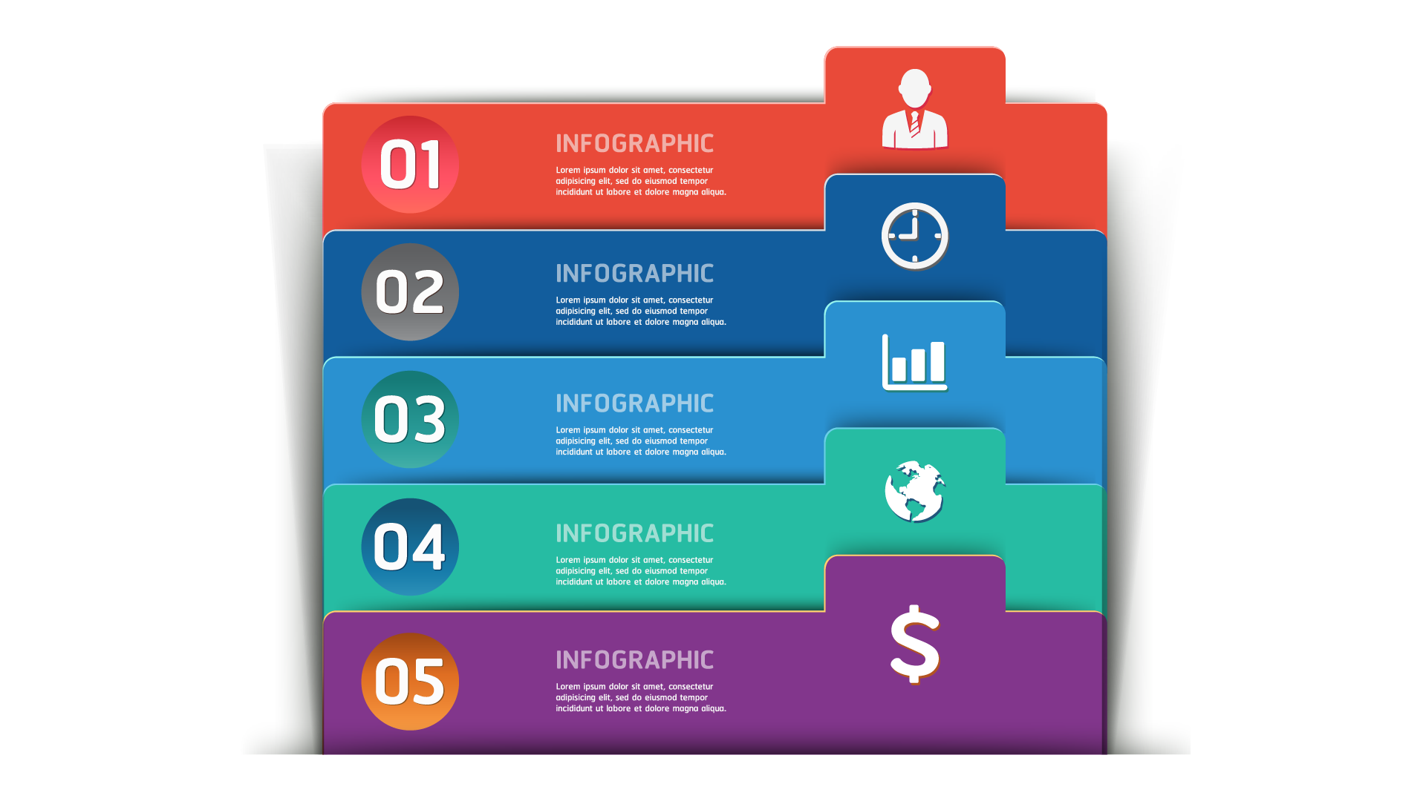
Figura 1. Exemplo Infográfico
Vamos Praticar

Diante das informações apresentadas no infográfico, os alunos deverão pesquisar e citar exemplos de uma empresa de tecnologia da informação que obtiveram aumento de eficiência e qualidade de produtos ou serviços prestados a partir da implementação de compliance. Ao final disponibilize seu trabalho no fórum da seção.
Referências

Como empresas catarinenses estão usando compliance para evitar fraudes. Disponível em: https://revistabusiness.com.br/tecnologia/como-empresas-catarinenses-estao-usando-compliance-para-evitar-fraudes/ . Acessado em: 24 de dezembro de 2019

Effecti. Disponível em: https://www.effecti.com.br/conheca-nossa-historia/ . Acessado em: 24 de dezembro de 2019.

